¡Vamos a regularnos!

Emociómetro:
Te propongo que hagas junto a tus hijos un emociómetro para comenzar a tener conciencia de las emociones que sentimos en el día a día. Mola más si lo dibujáis vosotros en familia y lo colgáis en la habitación para que forme parte de su rutina pensar en cómo se siente día a día e incluso a nosotros como padres también nos puede ayudar

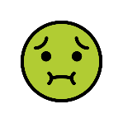

Ruleta de las emociones:
Como segunda opción te propongo una ruleta de las emociones parecida a la de la imagen. La idea sería que la dibujarais juntos, le pusierais muchos colores y comenzarais a pensar en cómo os sentís, y ya de paso, poner las caras de cada emoción vosotros también. Incluso podéis hacer un juego a ver quién gana….

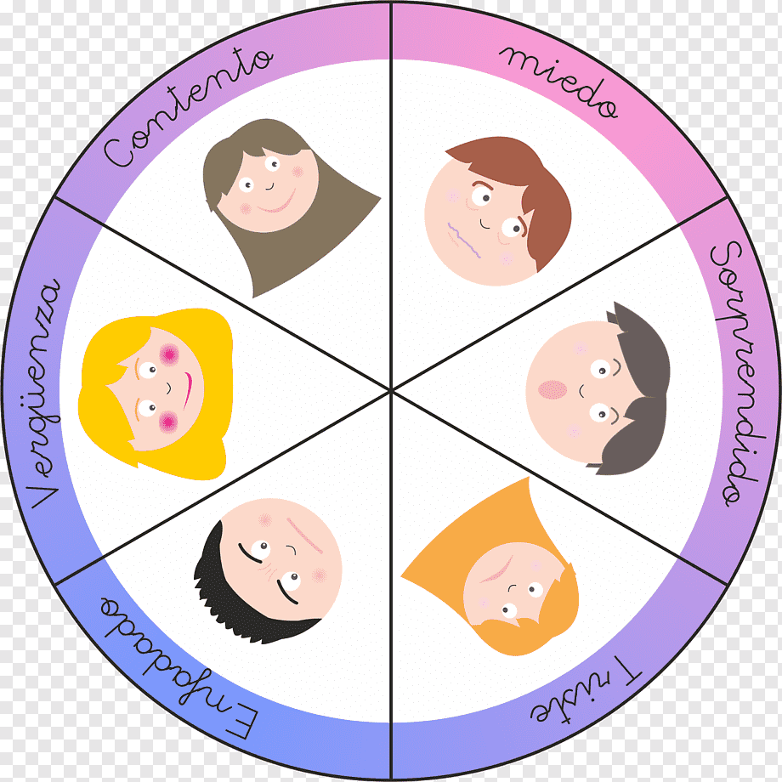

La botella de la calma:
Los ingredientes mágicos para hacer la botella de la calma son los siguientes:
- Un bote de cristal o una botella de plástico transparente y que no tenga etiquetas.
- Purpurina a elección del niño, preferiblemente con tonos claros, ya que son más relajantes.
- Pegamento transparente. También se puede usar aceite corporal, aceite para bebés o glicerina.
- Agua templada del grifo.
- Colorante alimentario para darle color al agua.
- Una cuchara
Y los pasos….
- Echa agua en el bote de cristal o botella de plástico hasta llenar una octava parte (1/8) del recipiente. Mejor si es de plástico sobre todo porque lo vamos a mover…
- Añade dos cucharadas de pegamento. Ten en cuenta que mientras más pegamento añadas más tiempo tardará la purpurina en descender y tendrá un efecto más calmante.
- Después, elegid el color de purpurina que más le guste y añade al agua unas 3 o 4 cucharaditas de postre llenas de purpurina. Remuévelo bien para que la purpurina se mezcle con el agua y el pegamento.
- Añade dos o tres gotitas de colorante para darle color al agua. Recuerda que cuánto más clarito sea, mejor, más relajante.
- Termina de rellenar la botella con más agua, casi hasta arriba de todo. Luego, ponle la tapa y ciérrala con fuerza para que el agua no se salga al remover la botella y… ¡disfruta de la relajación!
Nos quedaría algo parecido a lo de la foto de debajo:
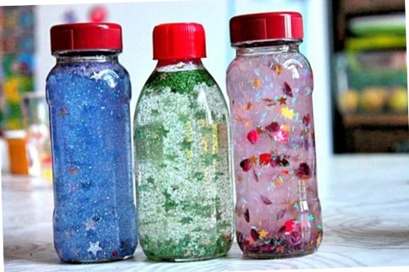

El semáforo:
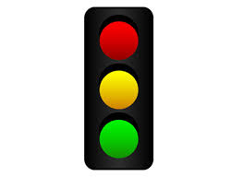
En este caso vamos a preparar el semáforo juntos, algo parecido al de la imagen y vamos a aprender a regularnos y a identificar el enfado antes de explotar. Y es que cuando estamos enfadados es muy difícil resolver un problema… así vamos a explicarle a nuestro que el rojo significa que estamos enfadados y tenemos que respirar y relajarnos para que se nos pase. Una vez esto haya ocurrido vamos a pensar en todas las opciones que se nos ocurran para poder arreglar y solucionar lo que ha ocurrido, por eso estamos en ámbar…pensando… y por último, cuando ya hemos sido capaces de elegir una, ¡la ponemos en práctica porque estamos en verde!

El laberinto de la respiración:
Con esta técnica vamos a ayudar a nuestros hijos a concentrarse en la respiración y a relajarse. Solo tienen que seguir el laberinto tomando conciencia de la respiración y hacerlo muy despacito. Podemos hacerlo con ellos y asi se motivan a concentrarse mejor.

